Guía de apoyo Iº medio historia
Nombre: ______________________________________________________________
- El triunfo del orden conservador

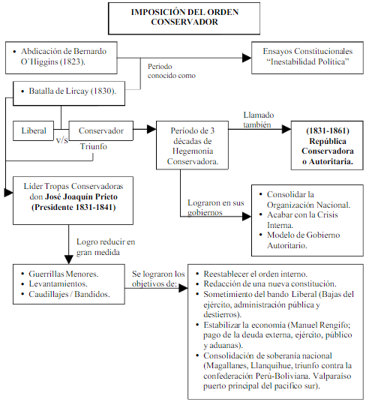

La influencia de Diego Portales, la recuperación de la institucionalidad
Diego Portales (1793 – 1837), comerciante que logro ajuntarse el monopolio o estanco del tabaco, los licores, el té y los naipes a cambio de saldar la deuda externa de nuestro país. Gestó el proyecto conservador, siendo el menor de la republica autoritaria. Participó en los ministerios del interior, relaciones exteriores y guerra y marina en los gobiernos de José Ovalle y José Joaquín Prieto, donde sus principales obras fueron, la constitución de 1833 y la declaración a la confederación Perú – Bolivia.
Nuestro país ha sido uno de los pocos estados latinoamericanos que ha mantenido, salvo por algunas interrupciones, un profundo respeto al principio del constitucionalismo, valorando la ley y la organización política. La constitución es la ley fundamental donde se establecen los límites y el marco de acción de los poderes del Estado, así como los derechos fundamentales de sus habitantes.
LA CONSTITUCIÓN DE 1833
En el gobierno de José J. Prieto (1831 – 1841) se convocó una comisión constituyente liderada por don Mariano Egaña, quien plasmo el ideal portaliano formulando la constitución de 1833 el 25 de mayo de ese año. Esta constitución instauro un régimen de carácter autoritario con amplias atribuciones al ejecutivo, sin embargo mantenía la separación de los poderes del Estado, soberanía popular y gobierno republicano.
La constitución de 1833 dotó a los presidentes conservadores de las facultades necesarias para restablecer el orden internó e implementar el nuevo proyecto de país propuesto pos Diego Portales. La eficacia de esta carta fundamental quedo demostrada en sus 92 años de vigencia, y que pese a modificaciones mínimas, logró mantener el orden interno a comienzos del siglo XIX en nuestro país.

Periodo conservador, Conservadurismo, Decenios o República autoritaria
La República Conservadora fue un período de la historia de Chile que se extendió entre 1831 y 1861, caracterizado por la hegemonía del Partido Conservador, cuyos partidarios fueron llamados «pelucones»
La implementación de la Constitución de 1833 mantuvo una constante hegemonía conservadora en el gobierno a los que sucedieron tres presidentes: José Joaquín Prieto, Manuel Bulnes y Manuel Montt. Cada uno se mantuvo en el poder 10 años, es decir, desde 1831 hasta 1861 obteniendo el nombre de “Periodo conservador”, logrando dotar al país de una sólida institucionalidad, estabilizar la economía y consolidar la soberanía sobre el territorio.
“Constitución de 1833 = Amplias Atribuciones Presidenciales”

Los presidentes del periodo conservados, tuvieron la facultad de elegir a los encargados de la administración de las elecciones, lo que les permitió intervenir en los resultados de los comicios o votaciones.
- José Joaquín Prieto (1831 – 1841)
- Manuel Bulnes (1841 – 1851)
- Manuel Montt (1851 – 1861)
Cada uno de estos presidentes fue una pieza fundamental en la conformación de lo que es Chile actualmente.

ATIVIDAD 1
Responde las siguientes preguntas con la información descrita anteriormente.

- En la batalla de Lircay, ¿Quiénes son los triunfadores?
_________________________________________________________________________

- ¿Cuáles fueron los logros del periodo Conservador?

- ________________________________________________________________
- ________________________________________________________________
- ________________________________________________________________

- La República Conservadora recibe ese nombre porque…
___________________________________________________________________________________________________________________________________________________________________________________________________________________________

- Durante la República Conservadora existieron tres presidentes de la república. Nombra a cada uno
- ________________________________________________________________
- ________________________________________________________________
- _________________________________________________________________
- ¿De cuánto fue la duración del cargo de presidente de la república durante el periodo Conservador?
_________________________________________________________________________

- La república conservadora se organizó de acuerdo a las ideas de….
_________________________________________________________________________

- ¿Quiénes formularon la constitución de 1833?
- ___________________________________________________________________
- ___________________________________________________________________

- El inicio y término de los gobiernos conservadores fueron entre que años….
_________________________________________________________________________

- ¿Qué es la constitución?
____________________________________________________________________________________________________________________________________________________________________________________________________________________________________________________________________________________________________

- ¿Quién plasmo el ideal portaliano?
_________________________________________________________________________

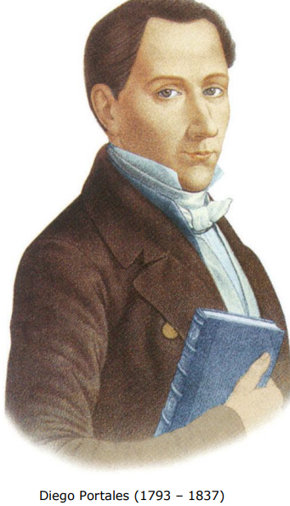
Ideas de Diego Portales
• La base de cualquier sistema político debe ser el orden.
• Una sociedad como la chilena, en la que había un pequeño grupo dirigente y grandes masas de población poco instruida, no estaba preparada para el gobierno democrático.
• Mientras no existiera una institucionalidad sólida y una cultura cívica bien cimentada, lo más conveniente era imponer una autoridad fuerte.
• La autoridad debía ser sobria, con vocación de servicio público y sin ánimo de personalizar las funciones de estado.

